姓名 | 车姝杭 |  | 学号 | 031901322 | 成绩
作业名称 |  | 作业三
作业内容 | 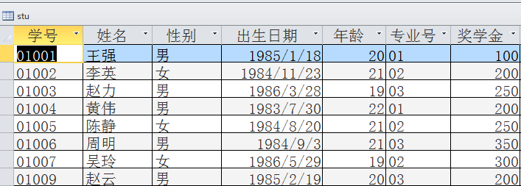  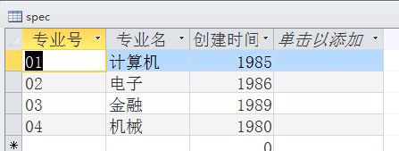  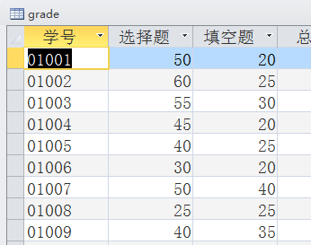  1、用SQL语句创建单表的各种条件查询：  - 建立名为c1的查询，显示stu表中年龄为19岁的记录。  - 修改以上查询，显示stu表中年龄为19岁男生的记录的学号和姓名字段。  - 建立名为c3的查询，显示stu表中各专业编号（重复值只保留一个）。  - 建立名为c4的查询，显示stu表中所有姓”陈”学生的姓名,年龄信息。  - 建立名为c5的查询，显示stu表中年龄在18岁至20岁之间的学生信息。  - 建立名为c6的查询，显示stu表中01或02专业的学生姓名，性别和专业号。  - 建立名为c7的查询，显示stu表中查询stu表中1985年以后（含85年）出生的所有学生的信息。  2、用SQL语句对查询结果进行排序和统计：  - 建立名为c8的查询，显示stu表中所有学生的姓名和年龄,并按年龄由小到大排列。  - 修改以上查询，显示stu表中年龄小的前3名学生信息。  - 建立名为c11的查询，显示stu表中’02’专业的奖学金总和。  3、用SQL语句进行分组统计查询：  - 建立名为c10的查询，显示stu表中各专业的专业号与学生数，将学生数的标题改为“人数” 。  - 建立名为c12的查询，显示stu表中男生和女生的最高奖学金和平均奖学金。
作业步骤 | 建表直接建，未用代码，除了总分。  alter table garde  add 总分 as 选择题+填空题  --1  select * from stu  where 年龄=19  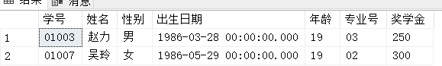  --2  select 学号,姓名 from stu  where 年龄=19 and 性别='男'  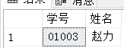  --3  select distinct 专业号 from stu  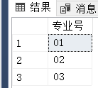  --4  select 姓名,年龄 from stu  where 姓名 like '陈%'  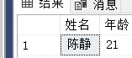  --5  select * from stu  where 年龄 between 18 and 20  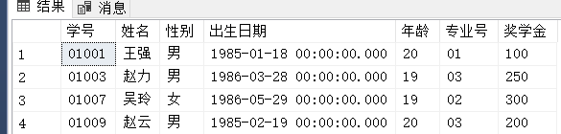  --6  select 姓名,性别,专业号 from stu  where 专业号 in(01,02)  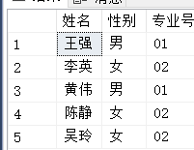  --7  select * from stu  where year(出生日期)>1985  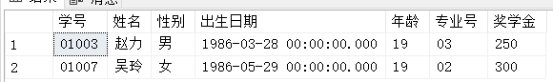  --8  select 姓名,年龄 from stu  order by 年龄  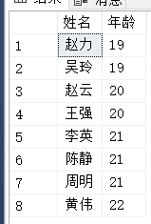  --9  select top 3 姓名,年龄 from stu  order by 年龄  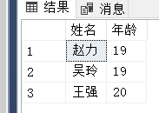  --10  select sum(奖学金) from stu  where 专业号=02  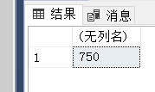  --11  select 专业号,count(学号) 人数 from stu  group by 学号,专业号  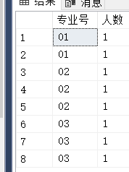  --12  select max(奖学金) 总和,avg(奖学金) 平均 from stu  group by 性别  